Temat: Rozpacz matki po stracie córki – mit o Demeter i Persefonie.

W czasach, gdy nie było jeszcze nauki, za pomocą której można by poznać i zrozumieć świat, ludzie starali się go sobie tłumaczyć w inny sposób. Wierzono, iż każdemu elementowi rzeczywistości odpowiada jakaś boska siła, a porządek i kształt wszechświata, wszystkie elementy i zjawiska przyrody są wynikiem działań bogów: ich złości lub łaski, sporów, które pomiędzy sobą toczą, i przygód, które przeżywają.
W taki sposób Grecy wytłumaczyli sobie powstanie pór roku.

Otwórz, proszę, podręcznik na s. 208 i przeczytaj mit o Demeter i Persefonie.

Przeczytaj teraz podsumowanie w tabeli, na jakie pytanie odpowiada ten mit. Pamiętaj, że mitologiczna Persefona nosi także imię Kora i w mitologii używa się ich wymiennie.
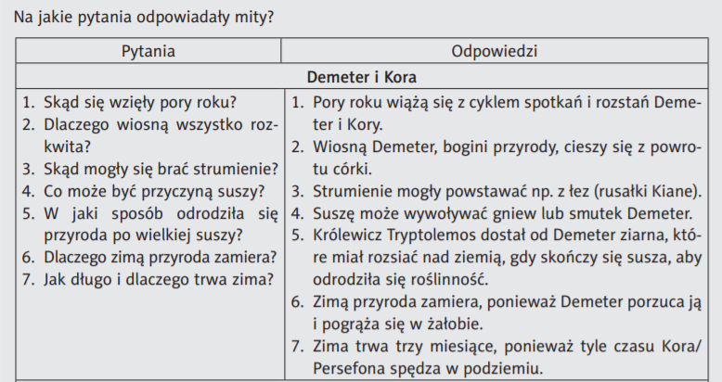

Zapisz notatkę w zeszycie:
- Dopisz wg przykładu po dwa określenia wyjaśniające, kim są wymienione postacie.
- Demeter – bogini urodzaju, matka Persefony,
- Persefona – …………………………………………………
- Hades – ………………………………………………………
- Zeus – ………………………………………………………

- Z podanych elementów ułóż poprawne zdania. Podkreśl podmiot i orzeczenie.

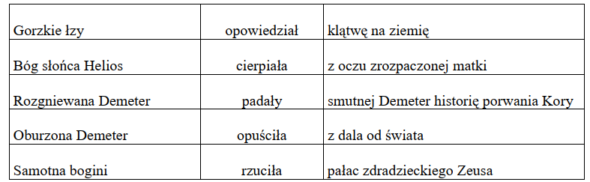

- Przepisz tekst, uzupełniając go właściwymi literami.

Demeter ost…egała …ersefonę, aby nie zrywała narcyz…w, kwiat…w poświ…conych podziemiom. Dziewczyna nie posłu…ała jednak ost…e…enia matki i zerwała narcyza. W…wczas rozwarła się ziemia i zjawił się …ades, b…g kr…lestwa zmarłych, kt…ry zaciągnął Persefonę do …artaru. Matka Persefony pogrą…ona w …ałobie sprawiła, że wygin…ły wszystkie plony. Dopiero gdy Zeus nakazał …adesowi zwr…cić c…rkę Demeter, ziemia zacz…ła ponownie rodzić.

Do sprawdzenia przyślij mi ćwiczenie 2 i 3 – zapisz je ręcznie w zeszycie, zrób zdjęcie i wyślij mailem. Ortografię sprawdzam tylko pisaną ręcznie.

Dla utrwalenia obejrzyj film:
https://www.youtube.com/watch?time_continue=46&v=Cn0QSVzA8sg&feature=emb_logo

